एकेयू के स्कूल ऑफ़ जर्नलिज्म एंड मास कम्युनिकेशन में आकाशवाणी ने आयोजित की राष्ट्रीय अंतरिक्ष दिवस प्रश्नोत्तरी व भाषण प्रतियोगिता
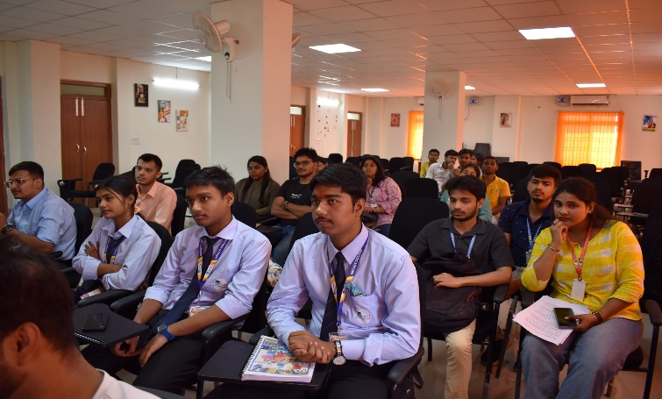
आर्यभट्ट ज्ञान विश्वविद्यालय के स्कूल ऑफ़ जर्नलिज्म एंड मास कम्युनिकेशन में आकाशवाणी पटना केंद्र ने युवावाणी कार्यक्रम के तहत राष्ट्रीय अंतरिक्ष दिवस प्रश्नोत्तरी एवं भारत सरकार के विभिन्न योजनाओं पर भाषण प्रतियोगिता का आयोजन किया।
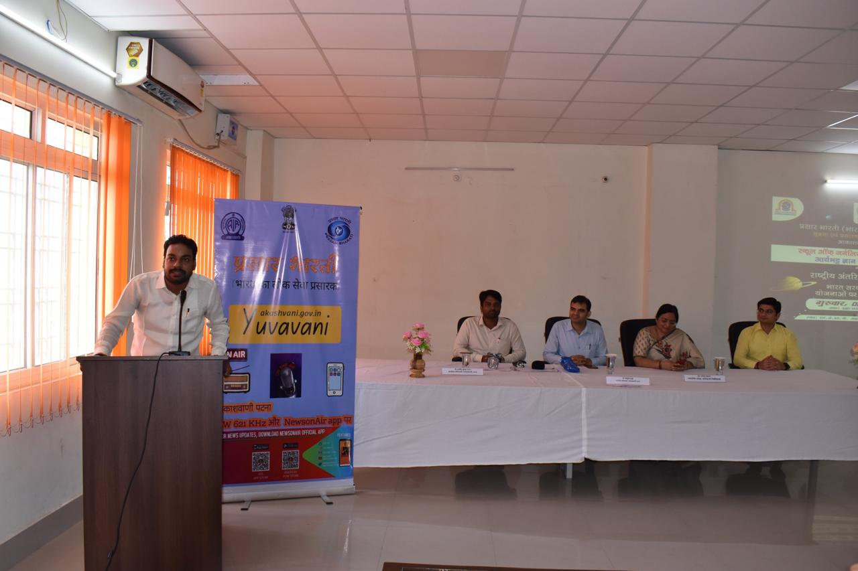
कार्यक्रम में आर्यभट्ट ज्ञान विश्वविद्यालय की अकादमिक प्रभारी व स्कूल ऑफ़ जर्नलिज्म एंड मास कम्युनिकेशन की प्रभारी डॉ मनीषा प्रकाश ने अपने अध्यक्षीय संबोधन में कहा कि अंतरिक्ष को लेकर युवाओं में जागरूकता और बौद्धिक विकास के लिए ऐसे आयोजनों की महती आवश्यकता है, खासकर पत्रकारिता के विद्यार्थियों को हर विषय में रुचि लेनी चाहिए| इसके लिए उन्होंने प्रसार भारती और आकाशवाणी को विशेष धन्यवाद दिया। ऐसे आयोजनों से हमारे विश्वविद्यालय के विद्यार्थियों की वैश्विक समझ विकसित होती है तथा अपने प्रतिभा का प्रदर्शन करने का मौका भी मिलता है।
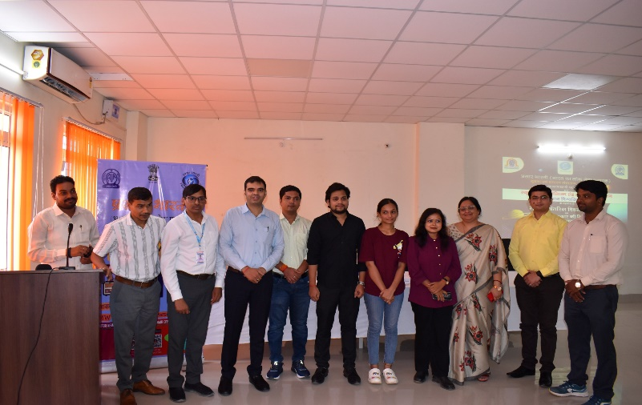
कार्यक्रम में बतौर मुख्य अतिथि उपस्थित रहे आकाशवाणी पटना के कार्यक्रम अधिशासी अंशुमान झा ने आकाशवाणी के लक्ष्यों और उद्देश्यों को विस्तार से बताया और कहा कि ऐसे आयोजनों के माध्यम से हमें नए युवाओं से सीधे जुड़ने का मौका मिलता है। ऐसे आयोजनों से विद्यार्थियों को प्राप्त हो रही शिक्षा को वैश्विक मंच प्रदान किया जाता है।
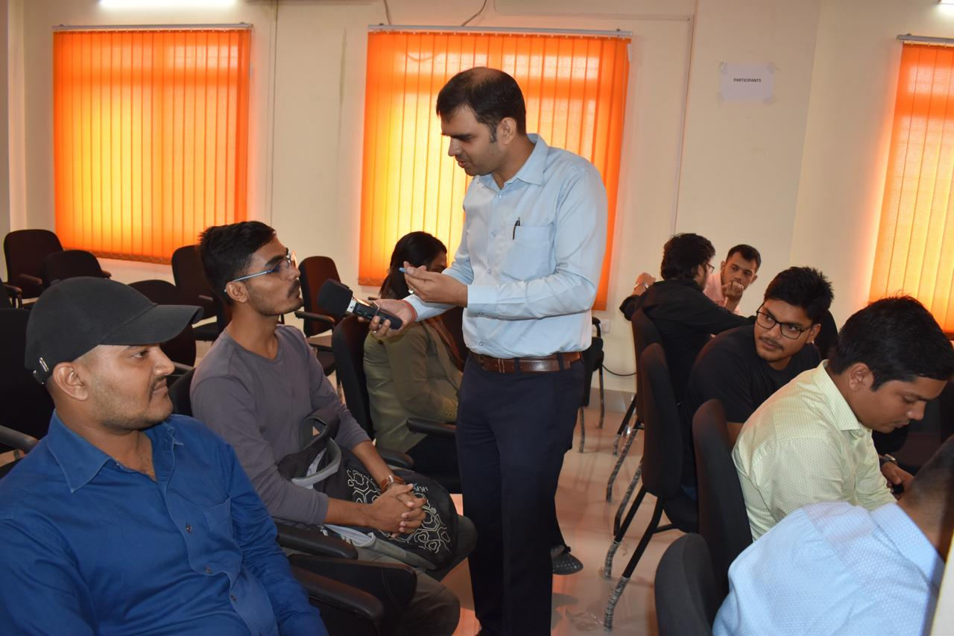
कार्यक्रम में बतौर विशिष्ट अतिथि के रुप में मौजूद आकाशवाणी पटना केंद्र के कार्यक्रम अधिशासी आशीष कुमार रंजन ने आकाशवाणी के इतिहास और युवावाणी कार्यक्रम पर विस्तार से चर्चा की।
राष्ट्रीय अंतरिक्ष दिवस प्रश्नोत्तरी कार्यक्रम में विजेता प्रतिभागियों को पुरस्कार भी प्रदान किया गया। वहीं भाषण प्रतियोगिता में विजयी प्रतिभागियों को आकाशवाणी पटना केंद्र पर भविष्य में कार्यक्रमों में आमंत्रित करने के लिए चयनित किया गया।
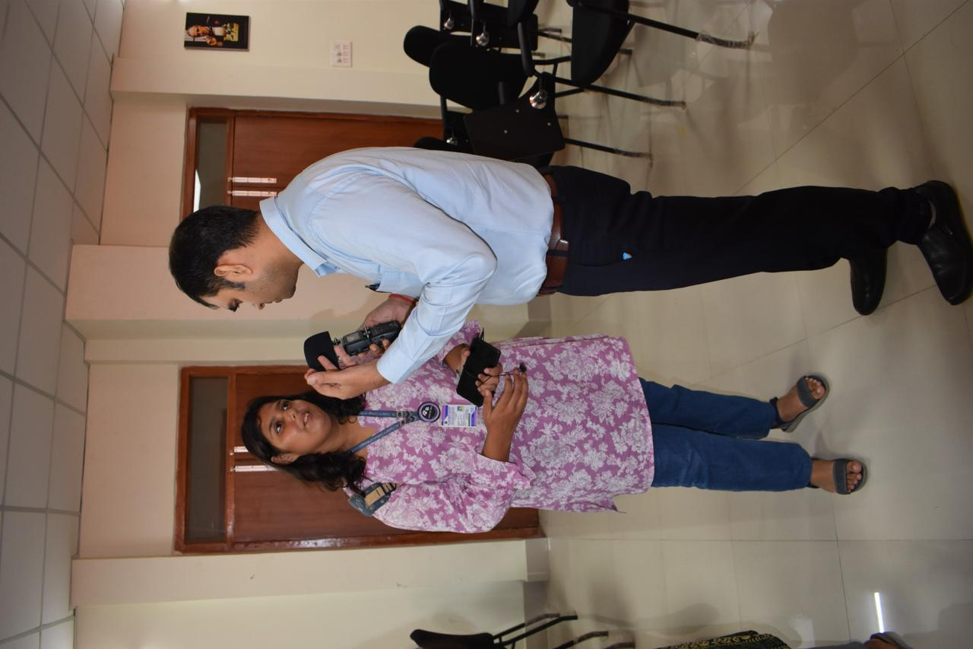
इससे पूर्व आगत अतिथियों का स्वागत करते हुए डॉ मनीषा प्रकाश ने उन्हें सम्मानित किया। साथ ही अतिथियों के लिए स्वागत भाषण विभाग के डॉ संदीप कुमार दुबे ने दिया। कार्यक्रम का संचालन एसजेएमसी के प्रथम सत्र के विद्यार्थी श्रद्धा कुमारी और निशांत कुमार ने किया। कार्यक्रम के अंत में धन्यवाद ज्ञापन आयोजन सचिव डॉ स्नेहाशीष वर्धन ने किया।
कार्यक्रम में विभाग के शिक्षक डॉ संदीप कुमार व इंपैक्ट कॉलेज के शिक्षक शिवम रस्तोगी के साथ सभी सत्रों के विद्यार्थियों व विवि के सेंट जेवियर्स कॉलेज, इंपैक्ट कॉलेज व अन्य विभागों के विद्यार्थियों के अलावे विभागीय कर्मचारी सहित अन्य लोग मौजूद रहें।

